Inleiding sprint 2

In deze sprint gaan jullie je oriënteren op de zorg en begeleiding bij mensen in de Geestelijke Gezondheidszorg (GGZ).

De zorg aan mensen in de GGZ berust op verschillende visies, waaruit de verpleegkundige zorg-en begeleidingsmethodieken zijn voortgekomen. Omdat in een crisissituatie ook de rechtspositie van zorgvragers in het geding is, hebben we aandacht voor de wetgeving rond GGZ-zorgvragers. Bij behandeling en preventie van ziekte en omgaan met gedrag is voorlichting, advies en instructie van zorgvragers en hun relaties/familie een belangrijk thema.

Werkwijze
In het overzicht op de volgende pagina kun je zien welke opdrachten bij welk werkprocessen horen. Jullie maken als scrumgroep een planning voor de komende 2 weken (=1 sprint).Het maakt niet uit welke opdrachten je kiest als je er maar rekening mee houdt dat alle werkprocessen aan de orde komen. Bij de opdrachten staat vermeld hoeveel lesuren je er ongeveer mee bezig zult zijn. Dit moet aansluiten bij het aantal PIT uren wat je krijgt deze periode.
Deze sprint duurt 2 weken.
Heel veel succes toegewenst!

Overzicht opdrachten en werkprocessen

 | B-K1-W1: Neemt een anamnese af en stelt een verpleegkundige diagnose | B1-K1-W3: Stelt een verpleegplan op | B-K1-W6 :Begeleidt een zorgvrager | B1-K1-W7: Geeft voorlichting, advies en instructie | B1-K1-W8  Reageert op onvoorziene en crisissituaties
Sprint 2 zorgvragers met een psychiatrische aandoening
Opdracht 1: Visies in de GGZ | X | X | X |  | X
Opdracht 2: Wetgeving | X | X | X | X | X
Opdracht 3: De GGZ |  |  | X |  | X

Inhoud
Inleiding sprint 2 1
Overzicht opdrachten en werkprocessen 1
Opdracht 1: Visies in de GGZ 3
Opdracht 2: Wetgeving 4
Opdracht 3 De GGZ-verpleegkundige 5

Subleervragen
- Welke visies kom je tegen in de ggz?
- Welke verpleegkundige zorg- en begeleidingsmethodieken kom je tegen?
- Welke wetgeving is belangrijk in de ggz?
- Wat doe je bij crisis?
- Hoe ga je om met voorlichting advies en instructie in de ggz?

Opdrachten

Opdracht 1: Visies in de GGZ (3 uur)
Opdracht 2 Wetgeving
Opdracht 3 De GGZ-verpleegkundige (6 uur)

Oplevering
Een verslag (opdracht 1)
Een poster (opdracht 2)
Een interview-verslag (opdracht 3)

Opdracht 1: Visies in de GGZ
(3 uur)

Voor deze opdracht ga je je verdiepen in de verschillende visies in de GGZ.

Aan de slag!

- Ga naar de volgende websites en beantwoord de vragen:

GGZ Drenthe
Lentis 1
Lentis 2

Vraag 1. Wat is de visie van GGZ Drenthe?
Wat betekent dit voor de verpleegkundige zorg?
Vraag 2. Wat zijn de visie en de missie van Lentis?
Wat betekent dit voor de verpleegkundige zorg?

- Waarschijnlijk ben je het begrip Herstel (of herstelondersteunende zorg) tegengekomen.
Op de website van het Trimbos-instituut lees je de volgende definitie van Herstel, Herstelondersteunende zorg:

“Herstelondersteunende zorg helpt mensen met ernstige psychische problemen zichzelf te helpen. Herstel betekent hier geen genezing, maar weer zelf de regie over het leven voeren. Steeds meer organisaties omarmen deze herstelvisie. Herstelondersteunende zorg vergt een cultuuromslag: durf om cliënten het roer in handen te geven.”
Bron: trimbos

Vraag 3. Wat zal dit betekenen voor de verpleegkundige?

Bekijk het filmpje: en beantwoord de vragen:
Vraag 4. Wat verstaan Ronald, Ilja, Elyse en Patrice onder herstel?
Vraag 5. Wat heeft hen geholpen in hun proces van Herstel?
Vraag 6. Hoe denken zij over hun toekomst?

Lees in je boek: Geestelijke Gezondheidszorg deel 1 p. 99 t/m 100 : Rehabilitatie
Vraag 7. Geef in je eigen woorden een beschrijving van het begrip Rehabilitatie

Opdracht 2: Wetgeving
(3 uur)

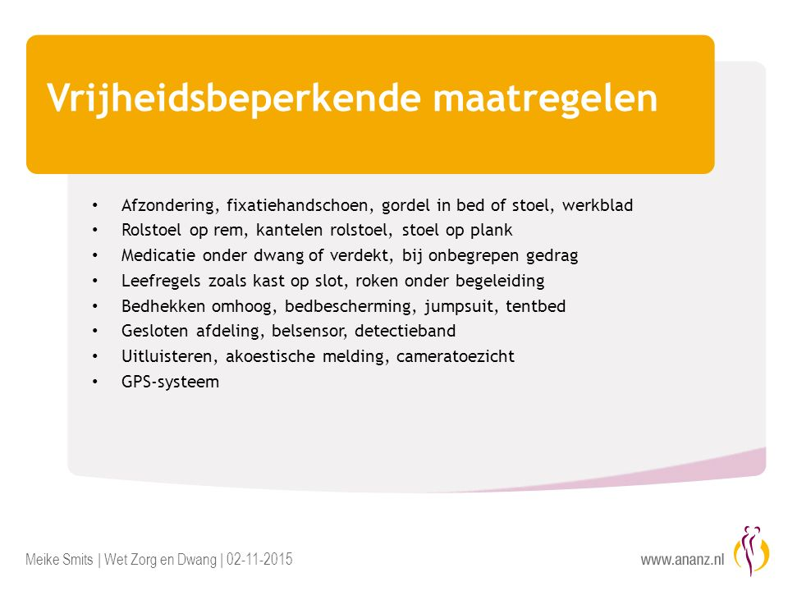

Voor deze opdracht ga je je verdiepen in de wetgeving

De volgende wetten zijn op dit moment o.a. van belang voor de GGZ (en ook voor andere zorgcategorieën):
- De BOPZ (de Wet Bijzondere Opnemingen in Psychiatrische Ziekenhuizen) beschermt de rechten van cliënten die te maken krijgen met dwang in de zorg.
- De WLZ (de Wet Langdurige Zorg) regelt alles voor een cliënt die langdurige zorg nodig heeft
- De WMO (de Wet Maatschappelijke Ondersteuning) wordt uitgevoerd door gemeenten en heeft als doel om burgers zo goed mogelijk in staat te stellen om deel te nemen aan de samenleving (participatie)

Aan de slag!
Iedere scrumgroep maakt een poster van één van bovenstaande wetten. Verdeel in overleg met de docent de wetten over de scrumgroepen.
Op de poster komt te staan:
- Wat de wet regelt
- Hoe de wet dit regelt
- Wat dit betekent voor de zorgverlening
- Enkele voorbeelden

Deze posters worden opgehangen en gepresenteerd aan de groep.

- Bewaar deze posters goed, want die komen later in de opleiding weer van pas!

Opdracht 3 De GGZ-verpleegkundige
(6 uur)

Voorbereiding: Je gaat een verpleegkundige die werkt in de GGZ interviewen. Centraal in dit interview staan de volgende onderwerpen:
- Wat is de visie en/of missie van de organisatie waarvoor u werkt? Hoe komt deze visie terug in uw dagelijkse werk?
- Waaruit bestaan uw werkzaamheden als verpleegkundige? Oftewel: wat doet u allemaal op een gemiddelde werkdag?

Bereid dit interview voor.
- Je maakt een afspraak, vraag je docent om namen en adressen
Bij voorkeur interviewt ieder scrum-groepje 2 verpleegkundigen
- Je formuleert interview-vragen
- Je vraagt je docent een GO voor de uitvoering

Uitvoering: neem het interview af. Maak heldere afspraken met de geïnterviewde over evt. geluidsopnames en wat je met de gegevens gaat doen en hoe je hier verder mee omgaat.

Oplevering:
- Een verslag van het interview
- Een klasse-gesprek waarin er uitwisseling plaatsvindt tussen de verschillende scrumgroepen over de uitkomsten van de interviews

Oplevering:
- Een verslag van het interview
- Een klasse-gesprek waarin er uitwisseling plaatsvindt tussen de verschillende scrumgroepen over de uitkomsten van de interviews

